**TUGAS PRAKTIKUM**

**SISTEM DATABASE I**



**Disusun Oleh:**

Prames Ray Lapian - 140810210059

**PROGRAM STUDI S-1 TEKNIK INFORMATIKA**

**FAKULTAS MATEMATIKA DAN ILMU PENGETAHUAN ALAM**

**UNIVERSITAS PADJADJARAN**

**JATINANGOR**

**2022**

**Rancanglah sebuah ERD dan Tabel Relasi dengan ketentuan sebagai berikut:**

1. Terdapat database perusahaan makanan yang menyimpan informasi tentang Data Pegawai, Branch dan Report Penjualan.
2. Tiap Branch mempunyai nama dan nomor Branch yang unik.
3. Tiap Report mempunyai nama, nomor Report yang unik dan lokasi_branch.
4. Tiap Pegawai mempunyai nama, id, alamat, gaji, jenis_kelamin, tgl_lhr, tgl_gajian dan tgl_terakhir_bekerja.
5. Pegawai hanya bisa MEMANAGE satu branch dan hanya Pegawai tertentu yang bisa MEMANAGE suatu branch (database menyimpan keterangan tgl pegawai MEMANAGE Branch)
6. Tugas Branch yaitu mengontrol Report, satu Branch bisa MENGONTROL lebih dari satu REPORT.
7. Selain MEMANAGE, Pegawai juga DITUGASKAN pada satu Branch namunPegawai bisa MEMBUAT lebih dari satu Report (database menyimpan keterangan jamKerja Pegawai).
8. Dalam membuat Report satu Pegawai bisa menjadi SUPERVISOR untuk Pegawai lainnya.

**ERD:**

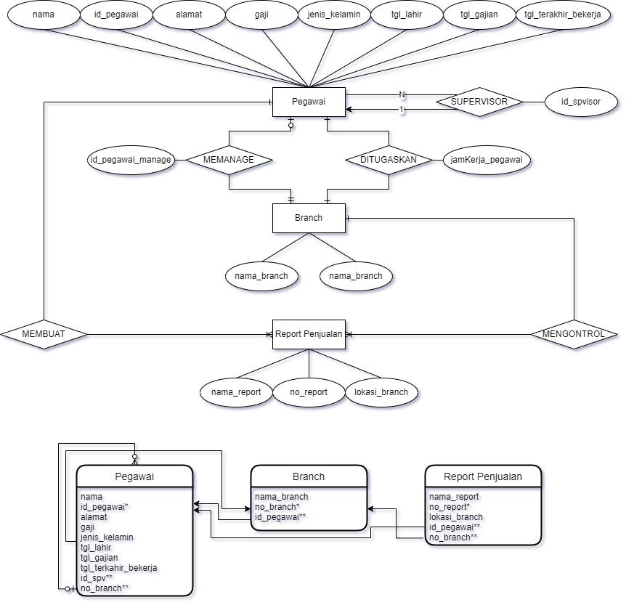

**TABEL:**

